Благоустройство проведут на улице Академика Опарина
06.08.2021

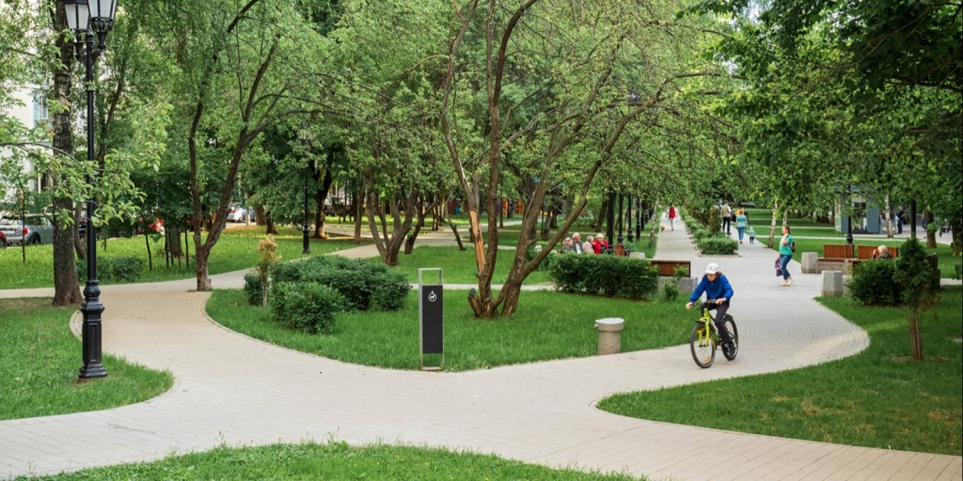
На территории районов Обручевский, Коньково и Теплый Стан проведут благоустроство улицы Академика Опарина.
По сообщению Агентства городских новостей «Москва», соответствующее постановление было подписано Мэром Москвы Сергеем Собяниным. В документе говорится об утверждении проекта планировки территории ул. Академика Опарина.
Уточняется, что мероприятия по благоустройству будут проводиться на территории площадью 23,9 га.
Стоит отметить, за последнее десятилетие в столице построили больше 1000 км. На 2021-2023 годы запланирован ввод около 268 км дорог, 88 мостов, тоннелей, эстакад. В предстоящие три года в столице построят 51 пешеходный переход.
ФОТО: mos.ru

Адрес страницы: http://obruchev.mos.ru/presscenter/news/detail/10162283.html
Управа Обручевского района города Москвы

